**LAPORAN AKHIR PRAKTIKUM**

|  |  |
| --- | --- |
| Mata Praktikum | : Algoritma Dan Pemograman 3A |
| Kelas | : 2IA22 |
| Praktikum Ke- | : 1 |
| Tanggal | : 17 Oktober 2023 |
| Materi | : Pengantar Bahasa C++ |
| NPM | : 51422041 |
| Nama | : Muhammad Faris Rasyid R |
| Ketua Asisten | : Izzan Abdul |
| Nama Asisten | : |
| Paraf Asisten | : |
| Jumlah Lembar | : 5 Lembar |



# LABORATORIUM TEKNIK INFORMATIKA

UNIVERSITAS GUNADARMA

2023

**LISTING**

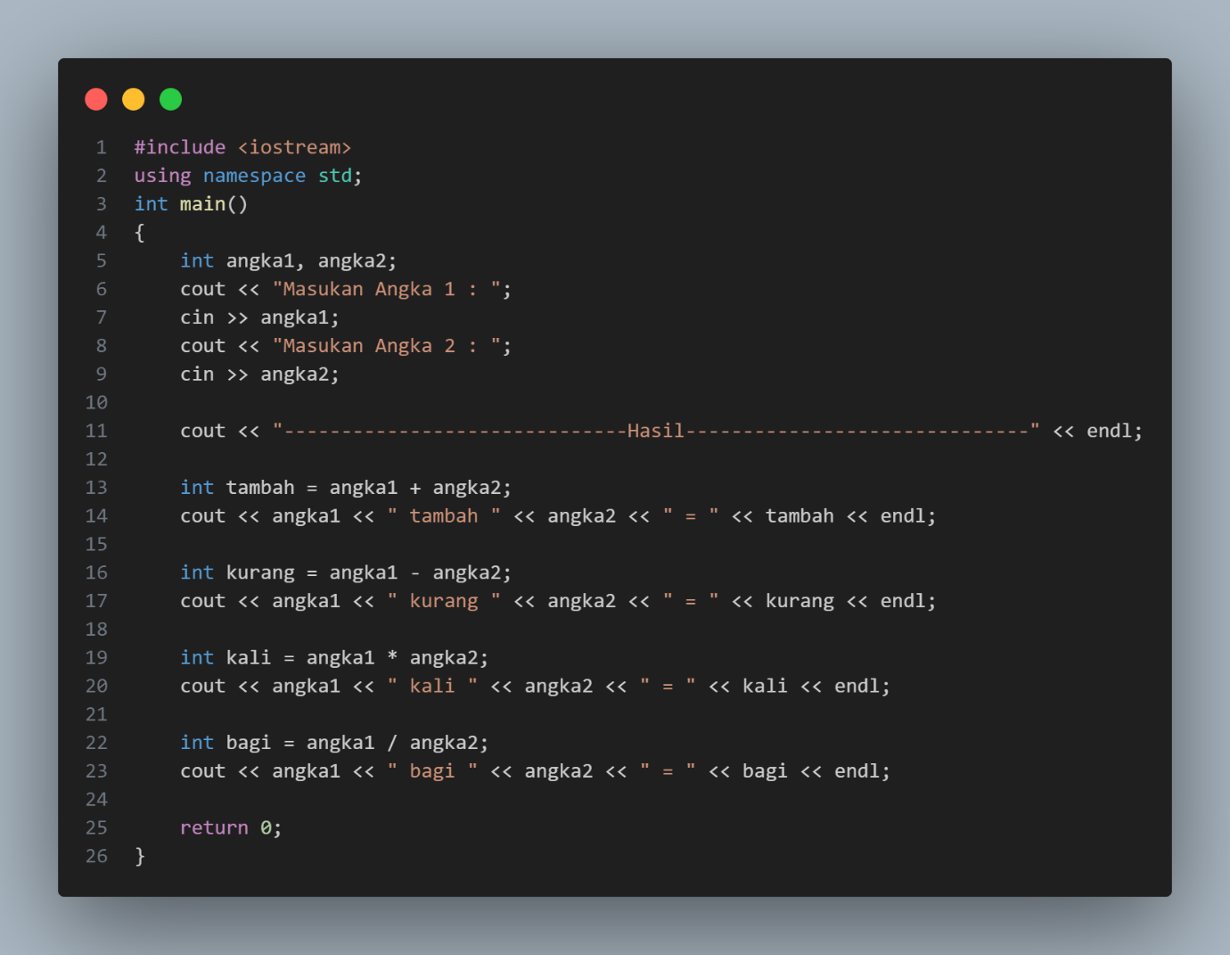

**LOGIKA**

#include <iostream>

using namespace std;

- Adalah pernyataan preprocessor yang mengimpor library C++ yang disebut `iostream`, yang digunakan untuk input/output (I/O) dalam bahasa C++ dan deklarasi yang memungkinkan penggunaan semua simbol yang terdefinisi dalam namespace `std`, yang merupakan namespace standar C++ yang berisi banyak fungsi I/O dan lainnya.

int main()

{

    int angka1, angka2;

- Adalah awal dari fungsi `main()`, yang merupakan fungsi utama yang akan dieksekusi ketika program dijalankan mendeklarasikan dua variabel bertipe `int` dengan nama `angka1` dan `angka2`.

cout << "Masukan Angka 1 : ";

   cin >> angka1;

   cout << "Masukan Angka 2 : ";

   cin >> angka2;

- Mencetak pesan "Masukkan Angka 1 : " ke layar menggunakan objek `cout`, kemudian membaca input dari pengguna (angka pertama) dan menyimpannya di dalam variabel `angka1` menggunakan objek `cin` dan mencetak pesan "Masukkan Angka 2 : " ke layar menggunakan objek `cout`, kemudian membaca input dari pengguna (angka kedua) dan menyimpannya di dalam variabel `angka2` menggunakan objek `cin`.

cout << "---------------------------Hasil--------------------------” <<endl;

- Mencetak garis pemisah atau judul "Hasil" ke layar menggunakan objek `cout`.

int tambah = angka1 + angka2;

    cout << angka1 << " tambah " << angka2 << " = " << tambah << endl;

- Menghitung penambahan antara `angka1` dan `angka2`, dan kemudian mencetak hasil penambahan ini ke layar dalam bentuk teks.

int kurang = angka1 - angka2;

    cout << angka1 << " kurang " << angka2 << " = " << kurang << endl;

- Ini menghitung pengurangan antara `angka1` dan `angka2`, dan kemudian mencetak hasil pengurangan ini ke layar dalam bentuk teks.

int kali = angka1 * angka2;

    cout << angka1 << " kali " << angka2 << " = " << kali << endl;

- Ini menghitung perkalian antara `angka1` dan `angka2`, dan kemudian mencetak hasil perkalian ini ke layar dalam bentuk teks.

    int bagi = angka1 / angka2;

    cout << angka1 << " bagi " << angka2 << " = " << bagi << endl;

    return 0;

- Ini menghitung pembagian antara `angka1` dan `angka2`, dan kemudian mencetak hasil pembagian ini ke layar dalam bentuk teks dan pernyataan yang mengembalikan nilai 0 dari fungsi `main()`, menunjukkan bahwa program selesai dengan sukses.

**OUTPUT**

Masukan Angka 1 : 6

Masukan Angka 2 : 4

------------------------------Hasil------------------------------

6 tambah 4 = 10

6 kurang 4 = 2

6 kali 4 = 24

6 bagi 4 = 1

...Program finished with exit code 0

Press ENTER to exit console.